F119 DESIGN

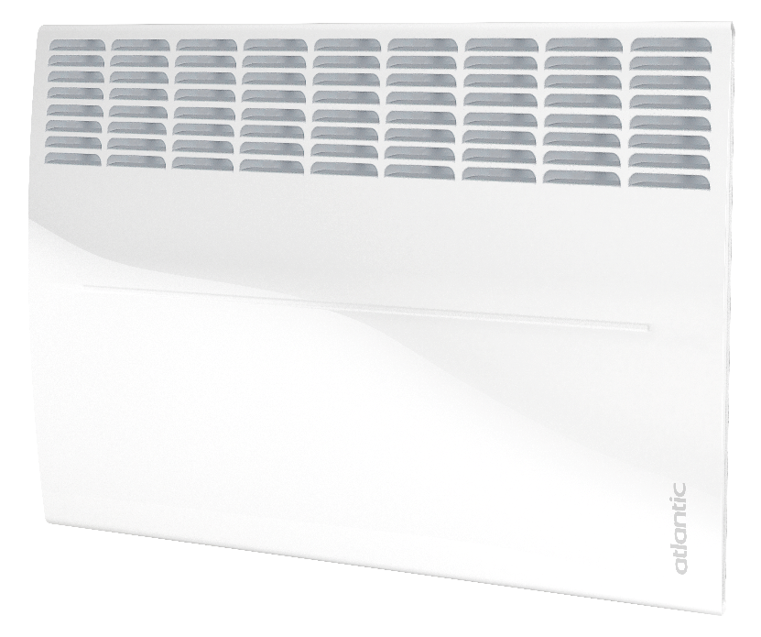
Notice d’utilisation
Operating manual
Инструкция по использованию

CMG-TLC/M 2; CCG-TLC/M 2;
CMG-TLC/FP 2;
CMG-TLC/OM 2; CCG-TLC/OM 2

ИНСТРУКЦИЯ ЧАСТЬ. 2/2

F119 DESIGN С ЭЛЕКТРОННЫМ ТЕРМОСТАТОМ (RU)
Вступление
Марка Atlantic, существующая с 1968 года, известна благодаря своей специализации в области систем отопления, теплового комфорта и экономии энергии. В приобретенной вами новой модели F119 Design воплотились 40 лет опыта и новаций. Надеемся, что наше изделие полностью удовлетворит ваши потребности. Благодарим за доверие к марке Atlantic!

Для получения подробной информации обо всех наших решениях посетите сайт: www.atlantic-comfort.com

Установка
Относительно установки смотрите фирменную табличку на изделии и инструкцию часть 1/2: артикул 1280-2780.
- Модели CMG-TLC/M 2, CCG-TLC/M 2 могут устанавливаться как в переносной версии, так и стационарно.
- Модель CMG-TLC/FP 2: устанавливается стационарно (на стену)
- Модели CMG-TLC/OM 2 & CCG-TLC/OM 2: устанавливаются в переносной (мобильной) версии.
ВНИМАНИЕ: приборы, не оборудованные вилкой, нельзя устанавливать в переносной версии.

Использование
Внимание! Запрещается использовать конвектор с поврежденной вилкой, шнуром; снимать кожух при включенном в электросеть конвекторе; накрывать конвектор материей, предметами одежды и т. п.
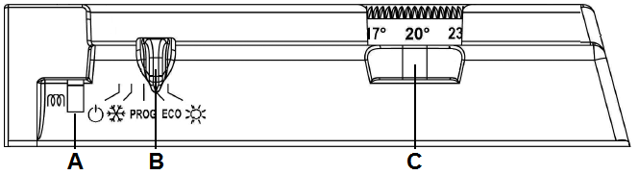

A | Индикатор нагрева. Он показывает периоды, когда работает нагревательный элемент. При стабильной температуре индикатор мигает, а если температура очень высока, гаснет.
B | Слайдер или выключатель
C | Колесико регулирования температуры
Как установить режим КОМФОРТ?
- Режим Комфорт позволяет устанавливать нужную температуру с помощью регулятора.
- Установите переключатель B в положениезатем настройте регулятор C в нужное положение. В случае если температура в помещении ниже желательной, загорится индикатор нагрева А. Подождите, пока температура стабилизируется.
Как установить режим ЭКОНОМ?
- Режим Эконом позволяет снижать температуру режима Комфорт на 3 - 4°C на то время, пока в помещении никого нет. Рекомендуется использовать этот режим в тех случаях, когда период отсутствия пользователя в помещении превысит 2 часа. Установить бегунок В в положение ECO, затем установить регулятор С на желаемую температуру. Если температура в помещении ниже показателя, заданного в режиме ECO, загорится индикатор нагрева А . Подождите, пока температура не стабилизируется.
Как установить режим АНТИЗАМЕРЗАНИЕ?
- Этот режим соответствует тому положению регулятора, которое позволяет поддерживать в помещении температуру приблизительно 7°C в случае длительного отсутствия хозяев (как правило более 24 часов). Установите бегунок В в положение.

Как заблокировать управление?
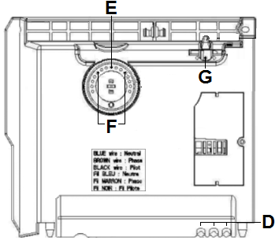
Во избежание непредвиденного изменения настроек, можно заблокировать или ограничить ход регулятора С и заблокировать бегунок B. Для этого снимите прибор с настенного кронштейна. На тыльной стороне корпуса термостата вытяните штифты D:
- Позиция Е позволяет заблокировать регулятор.
- Позиция F позволяет ограничить диапазон настроек регулятора.
- Позиция G позволяет заблокировать бегунок B в нужном режиме.

ГАРАНТИЯ (RU)
ЭТОТ ДОКУМЕНТ ДОЛЖЕН ХРАНИТЬСЯ У ПОЛЬЗОВАТЕЛЯ
(Предъявляйте этот сертификат только в случае рекламации)
- Эта гарантия применима в течение 2 лет с даты установки или покупки и действительна в течение не более 30 месяцев с даты изготовления при отсутствии дополнительных подтверждающих документов.
- Гарантия распространяется на замену или поставку деталей взамен признанных дефектными и не предполагает какого-либо возмещения убытков.
- Выезд, стоимость работ и транспортировку оплачивает пользователь.
- Повреждения, связанные с неправильной установкой, с сетью питания, не соответствующей стандартам, с неправильным использованием или несоблюдением инструкций руководства, не покрываются гарантией.
- Данный сертификат подлежит предъявлению только при обращении с рекламацией к дистрибьютору или установщику вместе с документом, подтверждающим покупку.
- Положения настоящих гарантийных условий не исключают осуществление покупателем правовой защиты против дефектов и скрытых недостатков, которая применяется в соответствии со статьёй 1641 и другими статьями Гражданского кодекса.
- Для получения гарантийного обслуживания, свяжитесь по телефону 8-800-100-21-77

Изготовитель: ООО «УКРАТЛАНТИК»
Место нахождения и фактический адрес: Украина, 67663, Одесская область, Беляевский район, село Усатово, ул.Агрономическая, дом 225.
Импортёр: ООО «Атлантик Неман».
Адрес: 105318, г. Москва, Семёновская пл., 1А, Россия, тел. (495) 640-16-35

* Эта информация отображена на пластине, которую можно увидеть на левой стороне или за передней решеткой прибора | 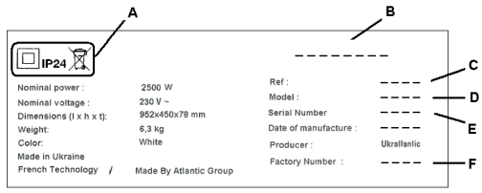 | A Стандарты, знаки качества
 |  | B Коммерческое название
 |  | C Коммерческий код
 |  | D Код производителя
 |  | E Серийный номер
 |  | F Номер производителя
EAC

Гарантийный талон Заполняет продавец
Конвектор модель | _______________ |  | Заводской №

Дата изготовления зашифрована в заводском номере: первые две цифры – год выпуска, вторые две цифры – неделя выпуска, остальные цифры – порядковый номер.

Продавец | ________________ | Дата продажи | ________________ | Цена | ________________
 | (название,адрес) |  | (число, месяц, год) |  | (Рублей)
_______________________________________________ |  |  | ________________________________
(ФИО ответственного лица продавца) |  |  | (подпись)

МП Заполняет исполнитель
Товар принят на гарантийное обслуживание | _______________________ | Дата | ________________________

Учет работ по техническому обслуживанию и гарантийному ремонту
Дата | Описание недостатков | Содержание выполненной работы, название и тип замененных комплектующих изделий | ФИО, подпись исполнителя

действителен в случае заполнения  ОТРЫВНОЙ ТАЛОН  на техническое обслуживание в течение 5 лет гарантийного срока |  |  |  |  |  |  |  |  |  | действителен в случае заполнения  ОТРЫВНОЙ ТАЛОН  на техническое обслуживание в течение 5 лет гарантийного срока |  |  |  |  |  |  |  |  |  | действителен в случае заполнения  ОТРЫВНОЙ ТАЛОН  на техническое обслуживание в течение 5 лет гарантийного срока
Заполняет продавец  Модель  Заводской № |  |  |  |  |  |  |  |  |  | Заполняет продавец  Модель  Заводской № |  |  |  |  |  |  |  |  |  | Заполняет продавец  Модель  Заводской №
Дата изготовления___________  (число, месяц, год)  Продавец __________________  (название, адрес)  Дата изготовления__________  (число, месяц, год)  Материально ответственное лицо___________________________  (подпись и расшифровка)  МП  _ _ _ _ _ _ _ _ _ _ _ _ __ _ _ _ _ _  Корешок отрывного талона на техническое обслуживание в течение 5 лет гарантийного срока эксплуатации  Изъят________ 20 г.  Исполнитель ____________________  (подпись и расшифровка) |  |  |  |  |  |  |  |  |  | Дата изготовления___________  (число, месяц, год)  Продавец __________________  (название, адрес)  Дата изготовления__________  (число, месяц, год)  Материально ответственное лицо___________________________  (подпись и расшифровка)  МП  _ _ _ _ _ _ _ _ _ _ _ _ __ _ _ _ _ _  Корешок отрывного талона на техническое обслуживание в течение 5 лет гарантийного срока эксплуатации  Изъят________ 20 г.  Исполнитель____________________  (подпись и расшифровка) |  |  |  |  |  |  |  |  |  | Дата изготовления___________  (число, месяц, год)  Продавец __________________  (название, адрес)  Дата изготовления__________  (число, месяц, год)  Материально ответственное лицо___________________________  (подпись и расшифровка)  МП  _ _ _ _ _ _ _ _ _ _ _ _ __ _ _ _ _ _  Корешок отрывного талона на техническое обслуживание в течение 5 лет гарантийного срока эксплуатации  Изъят________ 20 г.  Исполнитель____________________  (подпись и расшифровка)

